NBB-Rekenprogramma
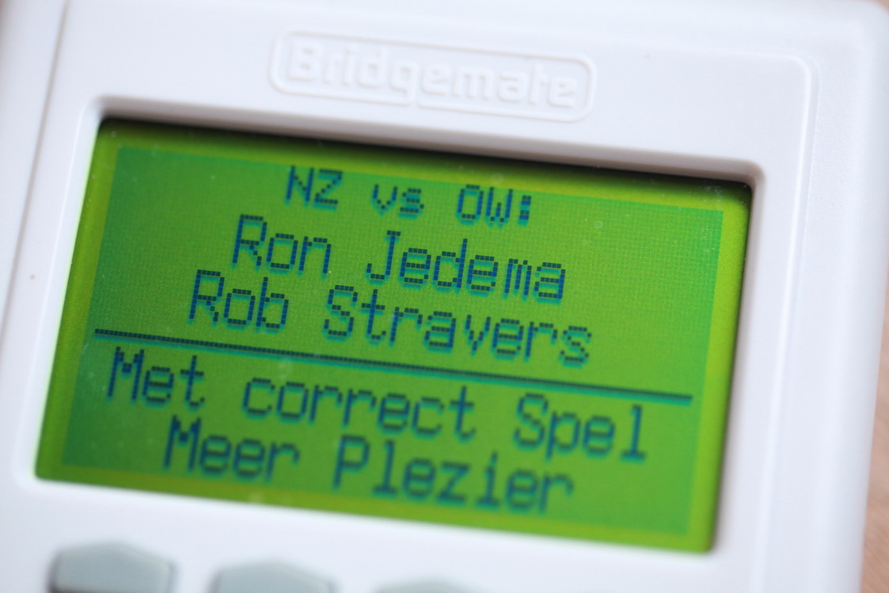
Nummer 101, 11 mei 2014

Dit periodiek is gratis!
Alleen als je echt heel graag een bedrag wilt overmaken, mág je dat doen, naar: rekeningnummer: NL76ABNA0549444440 t.n.v. R.A.M. Stravers (voor overmaking uit een ander land: BIC-code: ABNANL2A.
Opgelet! Bijdragen zijn alleen toegestaan over reeds gepubliceerd werk!
En elke cent gaat in de ‘Bridgepot’.

Eindejaars bridgedrive en diner
Eind december wordt de Bridgepot geleegd. Van dat geld bridge en dineer ik dan met het volledige Bridge Serviceteam. Winst wil ik niet maken; als de pot het toelaat breiden we het aantal deelnemers uit met het inloten van zoveel mogelijk donateurs.

In dit nummer behandelen we:

Zitting openen, scores handmatig invoeren, scores wijzigen, arbitrale scores invoeren, splitscores en een spel in twee groepen verdelen.

Inhoud

Pagina
03 E-mailcursus NBB-Rekenprogramma 4

03 Zitting openen

04 Scores handmatig invoeren
04 Doublet en redoublet
04 Min 10 of erger
04 Naar het volgende invulveld
04 Naar het volgende spelnummer
05 Rondpas
05 Spel niet gespeeld
05 Scores wijzigen
05 Contrazit
05 Scoreberekening
05 Meer regels zichtbaar maken

06 Arbitrale scores invoeren
06 Splitscores
06 Gemiddelde en gewogen scores invoeren
06 Gemiddelde plus
06 Gemiddelde min
06 Gemiddelde
07 Gewogen score
08 Schema bijwerken
09 Een spel in twee groepen verdelen.

E-mailcursus NBB-Rekenprogramma 4

Ron Jedema en Rob Stravers

Voordat het Rekenprogramma kan doen waarvoor het is gemaakt: rekenen, zullen de tafelresultaten van de zitting moeten worden ingevoerd. Dat gebeurt op de meeste clubs automatisch, met bridgemate.

Clubs die (nog) geen bridgemate hebben, voeren de tafelresultaten met de hand in. En als door een storing bridgemate niet werkt, moeten eveneens de wapenfeiten met de hand worden ingevoerd.

Gelukkig komen storingen steeds minder voor, en/of worden deze gemakkelijker opgeheven. Daardoor wordt het handwerk steeds zeldzamer. Alleen als achteraf blijkt dat een tafelresultaat verkeerd is ingevoerd, zal dat met de hand moeten worden gecorrigeerd.

De gegevens die op de bridgematekastjes worden ingevoerd, kunnen alleen door het Rekenprogramma worden ontvangen als de betreffende zitting is ‘geopend’. Datzelfde geldt voor het handmatig invoeren van de resultaten, correcties en arbitrale scores. Dat openen gebeurt bij aanvang van de zitting.

Als de zitting nog geopend is kan dat direct. Als het rekenprogramma is afgesloten, zonder vooraf de zitting te sluiten, wordt die zitting bij het openen van het rekenprogramma automatisch hervat.
Is de zitting gesloten, met: Zitting/Zitting afsluiten, dan zul je de zitting zelf moeten openen.

Zitting openen
Klik (op het hoofdscherm) op het + teken voor Parencompetitie.
Je ziet dan alle ingevoerde competities.

Klik op het + teken voor de competitie waarin je wilt werken.
Alle ronden van die competitie verschijnen.

Klik op het + teken van de Competitieronde waarin de te bewerken zitting staat.
Alle gespeelde zittingen verschijnen.

Klik met de rechtermuisknop op de zitting die je wilt openen en klik op Openen.
De zitting is nu geopend.

Scores handmatig invoeren
Klik op: Zitting / Scores invoeren / Scorekaart
Standaard verschijnt spel 1 van de A-lijn in beeld.
- Rechts zie je alle spelnummers van die lijn. Als een spelnummer wit is, zijn nog niet alle scores van dat spel ingevoerd.
- Met een klik op de tabkaart kun je naar de spellen van een andere lijn.

Je voert het gespeelde contract en het resultaat in de kolom Contract NZ OW als volgt in: aantal geboden slagen, speelsoort, resultaat.
Voor troefcontracten de eerste letter van die kleur en voor SA: a.
Gespeeld: | Voer in:
4♥+1 | 4h+1

Geen spaties; voor het plus en minteken hoef je niet de Shifttoets te gebruiken.
Gespeeld: | Voer in:
3SA precies gemaakt  2♣ - 1 | 3ac  2k-1

Doublet en redoublet
Voor doublet d en voor geredoubleerd r.
Gespeeld: | Voer in:
5♣ gedoubleerd -1  2♣ - 1  5♠ geredoubleerd -1 | 5kd-1  2k-1  5sr-1

Min 10 of erger
Als een paar 10 of meer down gaat, klik je voor de 1 op de nul! -12 voer je dus als volgt in: -02! Deze kunstgreep is noodzakelijk omdat het invoeren al meteen wordt afgesloten na -1.
Gespeeld: | Voer in:
7♦ - 12 | 7r-02
Naar het volgende invulveld
Na het invoeren van een resultaat, springt de cursor automatisch naar een volgende invulveld. Maar… als dat het veld is van een tegenspelend paar, ga je met de pijl naar het eerstvolgende paar dat wél zelf speelde.
Naar het volgende spelnummer
Met de knop F4 ga je naar het volgende spel.
Met F3 ga je één spel terug.
Rondpas
Voor een rondpas: voor één van beide paren in plaats van het contract: p

Spel niet gespeeld
Klik in de kolom Scores NZ OW met de rechtermuisknop op de regel van één van beide paren, en klik op Niet gespeeld.

Scores wijzigen
Een verkeerd ingevoerde score wijzig je als volgt:
Ga in de Contractkolom NZ of OW met de cursor naar de plaats waar de juiste score moet komen te staan en klik daarop met de rechtermuisknop. Het ingevoerde contract, of het paarnummer van het tegenpaar, wordt blauw. Voer dan het juiste contract in met het resultaat.

Contrazit
Als twee paren dat spel in de verkeerde richting speelden.
Klik in de kolom Score NZ OW op de score die je wilt aanpassen (kleurt blauw).
Klik op de rechtermuisknop en klik op Contrazit.
Opgelet! Deze actie voer je NIET uit als dat al is gedaan met het Bridgemate kastje (Op de vraag Contrazit? Is dan JA gekozen).
Nogmaals opletten! Als er al een score was ingevoerd, zal de score op dezelfde regel blijven staan, maar wordt nu van windrichting veranderd. Kijk altijd even na of dat klopt, of dat het contract nu bij het andere paar moet worden ingevoerd!

Klik op Help voor een uitgebreide uitleg van het invoeren van contracten.

Scoreberekening
Pas als alle scores van een spel zijn ingevoerd, ontstaan de MP.

Meer regels zichtbaar maken
Bij meer dan 16 paren staan de hogere paarnummers op een volgend scherm van dat spel. Je kunt desgewenst méér paren zien op het eerste scherm. Ga daarvoor naar: Systeem/Instellingen/Zitting en kies het gewenste aantal zichtbare paren.

Als je klaar bent met het invoeren van alle scores, dus alle spelnummers grijs zijn gekleurd, klik je op Sluiten. Deze lijn is klaar voor de uitslagberekening.

Arbitrale scores invoeren

Opgelet! Alleen de wedstrijdleider stelt een arbitrale score vast. Het is aan de bediener van de pc om die in te voeren.

In de kolom Score NZ en OW kun je de volgende (arbitrale) correcties uitvoeren (rechter muisklik):

Splitscores
Klik in de kolom Score NZ OW op de score die je wilt aanpassen en vink de splitscore aan door hierop te klikken..

Gemiddelde en gewogen scores invoeren
Je hebt vier mogelijkheden: Gemiddelde min, gemiddelde plus, gemiddelde en een gewogen score.
Gemiddelde plus
Als je een gemiddelde plus kiest, komt in de scorekolom 60% te staan en bij de tegenstander het “complement”: 40%.
Dat paar krijgt dan over dit spel het eigen gemiddelde, met een minimum van 60%.

Gemiddelde min
De gemiddelde min werkt precies hetzelfde, alleen komt in de scorekolom 40% te staan en aan de andere kant 60%.
Dit paar krijgt over dit spel het eigen gemiddelde, met een maximum van 40%.

Gemiddelde
Als je een gemiddelde wilt vaststellen, klik je op gemiddelde en nu komt er bij beide paren 50% te staan.

Gewogen score
De gewogen score is het leukst, maar zal niet al te vaak voorkomen. Als je hiervoor kiest, komt er een schermpje op waar je de verschillende scores in kunt vullen en per score kun je hier een gewicht aan geven. Bij een min-score moet je het minnetje intikken na de score. Het programma rekent dan de uiteindelijke score precies uit.
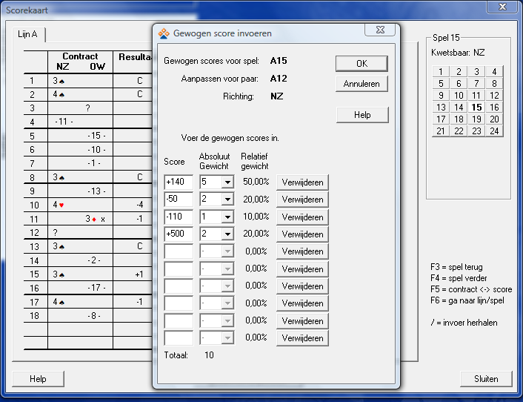

Als je niet automatisch het complement voor de tegenstander wilt toekennen (bijvoorbeeld NZ 3SA+1 en OW Gemiddelde min) klik dan eerst de splitscore aan.
Schema bijwerken
Dit gebeurt als twee paren het verkeerde spel hebben gespeeld. Als beide paren het spel nog niet speelden, moet de score toch genoteerd worden. Met behulp van dit scherm kun je op dat spel precies aangeven welk paar tegen welk paar (en in welke windrichting) heeft gespeeld. Vervolgens vul je bij de paren die het spel gespeeld hebben de juiste score in en beide andere paren krijgen een G+ (inderdaad: splitscore). En dit alles in lijn met artikel 15 van de spelregels.

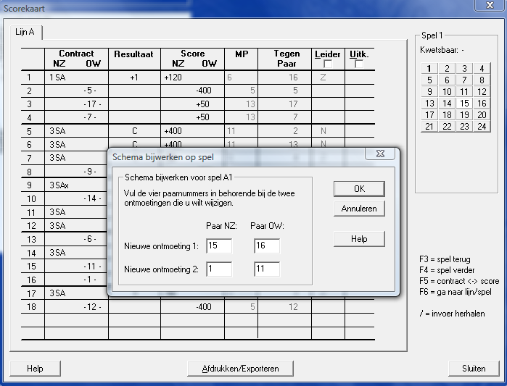

Een spel in twee groepen verdelen.
Het komt soms voor dat een spel na x ronden wordt veranderd door verkeerd terugsteken van de kaarten of door andere rampen. Je kunt dan het spel verdelen in twee groepen, waardoor per groep een uitslag wordt berekend.

Dat splitsen gaat als volgt:
Klik achtereenvolgens op:
- Zitting
- Correcties
- Spel splitsen
- Kies de juiste lijn en spelnummer
- Klik op ‘Wijzig dit spel’
Op dit moment vallen alle paren onder groep 1.
Als je daar twee groepen van wilt maken klik je allereerst op het driehoekje rechts van: ‘Groepen 1’, en klik op 2.
Klik dan in de kolom ‘Groep’ op de 1 van het eerste paar dat dit spel speelde na de verandering en voer een 2 in.
Doe datzelfde met de paren daaronder.
- Klik op Sluiten

Dit spel wordt nu in twee groepen berekend.
